Technická specifikace

Název akce: III/2451-Stará Boleslav

Místo realizace: silnice III/2451 v úseku Stará Boleslav – Nový Vestec

Staničení: km 0,000-3,100, délka úseku vč. mostu 3100m, prům. šířka 7 m, plocha 20552 m2

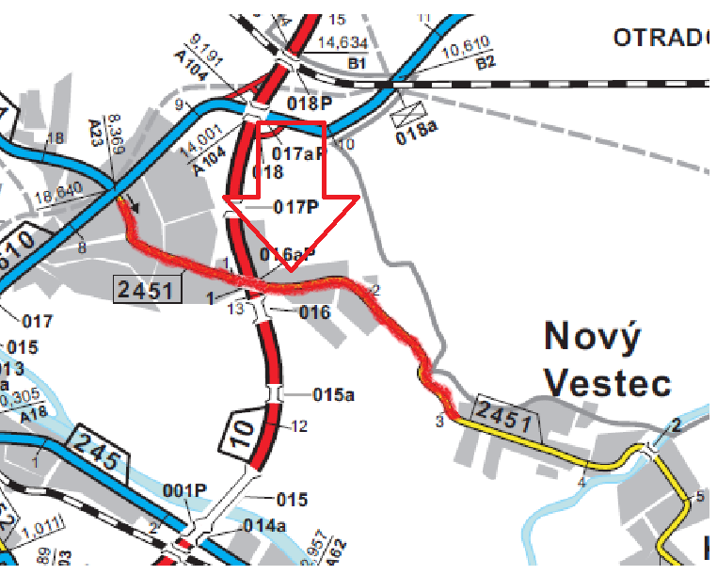

Popis současného stavu:
Jedná se o komunikaci III. třídy, v intravilánu města Brandýs nad Labem - Stará Boleslav k začátku obce Nový Vestec. Komunikace je v nevyhovujícím stavu, přičemž v současné době převádí silnou jak osobní tak autobusovou a nákladní dopravu. Povrch komunikace vykazuje plošné deformace, hloubkové koroze, příčné a podélné trhliny, velké množství výtluků, odlámané kraje a hrboly.

Základní popis akce:
Zadání stavebních prací na opravu povrchu komunikace III/2451.
Rozsah prací je specifikován v položkovém rozpočtu, který je nedílnou součástí této přílohy.

Technologie opravy:
V rámci celého úseku dojde k odfrézování 100 mm stávajícího živičného krytu. Dále budou odstraněny nánosy z krajnic, přičemž veškerý materiál bude dopraven na skládku. Na vybraných úsecích (přesná lokalizace bude určena při předání staveniště) dojde k odfrézování podkladních asfaltových vrstev v mocnosti 50 mm a následně k výměně konstrukčních vrstev do hloubky 150 mm. Celková plocha požadované výměny konstrukčních vrstev je 1000 m2. Na místech, kde dojde k výměně konstrukčních vrstev bude položeno 50 mm asfaltové vrstvy ACP a v celém úseku pak 50 mm asfaltových vrstev ACL a 50 mm ACO viz. položkový rozpočet. Asfaltové vrstvy budou pokládány vč. spojovacích postřiků. Před pokládkou asfaltových vrstev bude provedena výšková úprava povrchových znaků inženýrských sítí. Na závěr budou provedeny asfaltové zálivky, zřízení krajnic a vodorovné dopravní značení v provedení barva / plast. V km 1,077 bude z důvodu plánované rekonstrukce mostu č. 2451-1 ( dálniční most D10 ) vynecháno celkem 1148m2 plochy k úpravě, vyjma vodorovného dopravního značení, přičemž přesná lokalizace bude určena při předání staveniště Zhotoviteli.
Součástí realizace stavby je návrh, projednání a realizace DIO.
Veškeré provedené práce budou provedeny dle platných norem ČSN a TP.

Termín realizace: r. 2020 – předpoklad 8 týdnů

Záruční doba: 36 měsíců

Zdroj financování: SFDI – NZ 2020 / vlastní zdroje
(realizace akce bude provedena za předpokladu přidělení finančních prostředků)

Platební podmínky (fakturace): po dokončení a předání díla
Faktura bude vystavena po kompletním dokončení stavebních prací, po předání řádně vedených dokladů (stavební deník, zkoušky, atesty, apod.) a to v návaznosti na podpis Předávacího protokolu o převzetí díla.

Přílohy: Položkový rozpočet s výkazem výměr

Fotodokumentace

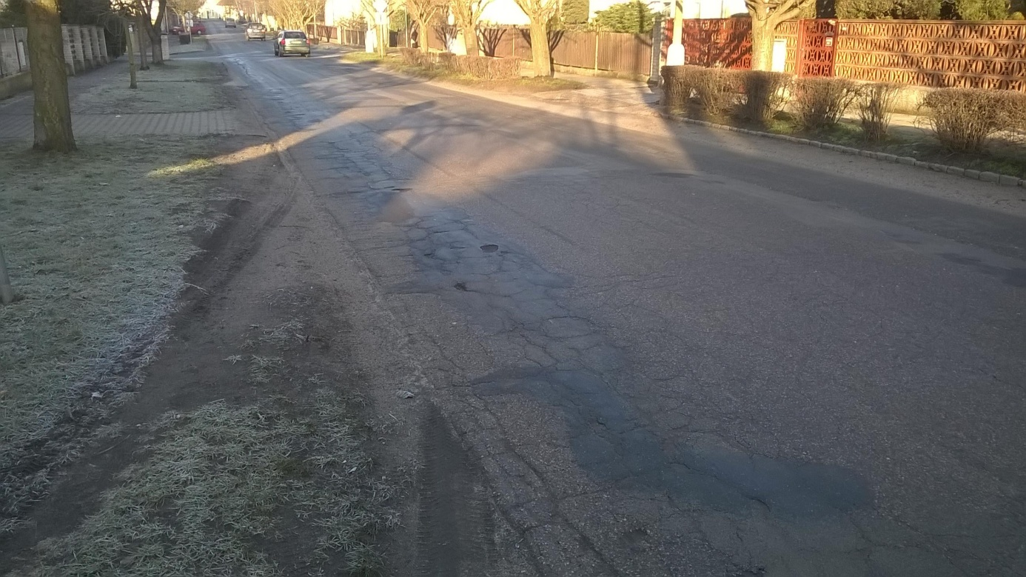

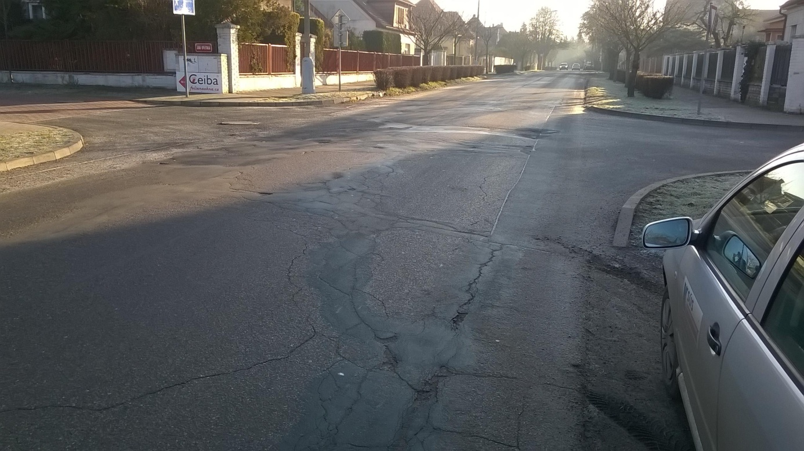

Kontakty:
Vladimír Krejča, vedoucí provozu oblasti Mnichovo Hradiště, tel: 602 489 625
email: vladimir.krejca@ksus.cz
Bc. Tomáš Karásek, provozní cestmistr, tel: 736623707, email: tomas.karasek@ksus.cz
Lenka Chmelová, vedoucí TSÚ oblasti Mnichovo Hradiště, tel:736 623 720
e-mail: lenka.chmelova@ksus.cz
Karel Sulek, silniční technik, tel.: 602 739 774, email: karel.sulek@ksus.cz
Tomáš Pecka, silniční technik, tel.: 736 623 713, email: tomas.pecka@ksus.cz

Krajská správa a údržba silnic Středočeského kraje, příspěvková organizace, Zborovská 11, 150 21 Praha 5

Zpracoval: Tomáš Karásek

